

รายงานผลการจัดการทรัพย์สินของราชการ
ของบริจาค และการจัดเก็บของกลาง ประจำเดือน มีนาคม 2567
ปีงบประมาณ 2567
ของสถานีตำรวจภูธรวัดเพลง

รายงานผลการจัดการทรัพย์สินของราชการ ของบริจาค และการจัดเก็บของกลาง
สถานีตำรวจภูธรวัดเพลง ประจำเดือน มีนาคม 2567 ประจำปีงบประมาณ พ.ศ.2567
กิจกรรม | การดำเนินการ | รูปถ่ายกิจกรรม
สภ.วัดเพลง  การจัดการทรัพย์สินของราชการ ของบริจาค | วันที่ ๕ มีนาคม 2567 เวลา 10.00 น.  ว่าที่ พ.ต.อ.นภนต์ ชนะผล ผกก.สภ.วัดเพลง ตรวจสอบห้องคลัง และพัสดุ ตรวจสอบอาวุธปืน ทรัพย์สินของราชการได้สั่งการให้เจ้าหน้าที่ผู้รับผิดชอบดำเนินการตรวจสอบการรับ การจ่ายพัสดุ และตรวจสอบพัสดุคงเหลือ ประจำเดือน มี.ค.2567 ผลการตรวจสอบพบว่ามีการเบิกจ่าย ทรัพย์สินราชการ อาวุธปืน เสื้อเกราะ ยุทธภัณฑ์ ในการปฏิบัติหน้าที่ เป็นไปตามระเบียบ และมีสภาพครบถ้วนสมบูรณ์ ได้มีการสั่งการให้ดูแลทรัพย์สินของทางราชการให้มีสภาพเรียบร้อยพร้อมใช้งาน และให้ปฏิบัติตามระเบียบ ข้อบังคับ ในการเบิกจ่ายทรัพย์สิน สิ่งของราชการ โดยเคร่งครัด | 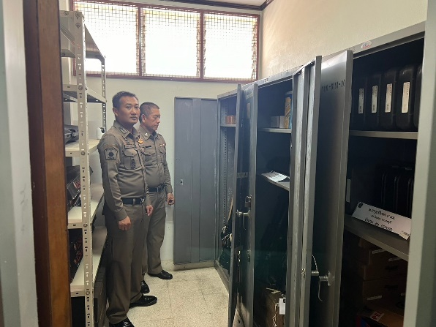  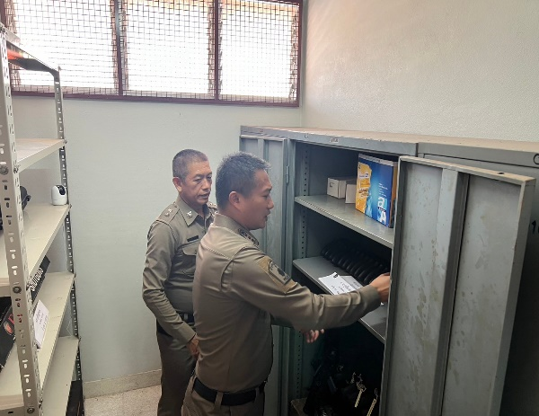

กิจกรรม | การดำเนินการ | รูปถ่ายกิจกรรม
สภ.วัดเพลง  การจัดการของกลาง | วันที่ ๖ มีนาคม 256๗ เวลา 09.30 น.  ว่าที่พ.ต.อ.นภนต์ ชนะผล ผกก.สภ.วัดเพลง,พร้อม  พ.ต.ท.พัสกร ประจิตร รอง ผกก.(สอบสวน) ร้อยเวร ๓๐ จนท.คดี จนท.ดูแลห้องของกลาง ได้ทำการตรวจสอบของกลาง ในคดีอาญา อาวุธปืน คดีจราจร พร้อมทั้งสั่งการให้จนท.จัดทำบัญชีควบคุมทุกรายการสามารถตรวจสอบได้ และจัดเก็บของกลางถูกต้อง ครบถ้วน ตรงตามบัญชี | 